СХЕМА УТВЕРЖДЕНА
расположения земельного участка постановлением администрации
на КАДАСТРОВОМ ПЛАНЕ ТЕРРИТОРИИ города Невинномысска
номер кадастрового квартала 26:16:011303
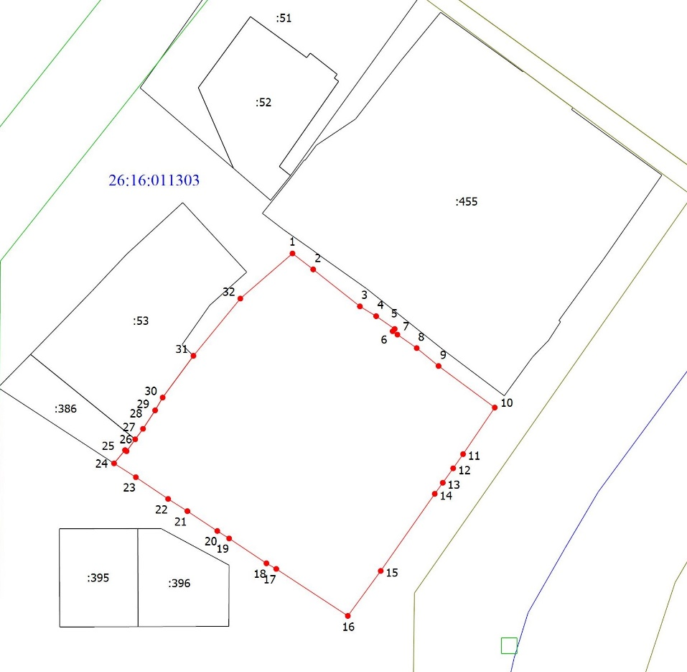
кадастровый номер земельного участка 26:16:011303:ЗУ1
Обозначение характерных точек границы | Координаты, м
 | Х | Y
1 | 2 | 3
1 | 435963,11 | 1312327,67
2 | 435959,05 | 1312332,95
3 | 435949,62 | 1312344,87
4 | 435947,13 | 1312349,01
5 | 435943,86 | 1312353,75
6 | 435943,28 | 1312353,24
7 | 435942,44 | 1312354,44
8 | 435938,99 | 1312359,37
9 | 435934,42 | 1312364,94
10 | 435923,83 | 1312379,28
11 | 435911,96 | 1312371,20
12 | 435908,35 | 1312368,67
13 | 435904,66 | 1312366,02
14 | 435901,84 | 1312363,97
15 | 435882,19 | 1312350,18
16 | 435870,72 | 1312341,79
17 | 435882,70 | 1312323,52
18 | 435884,13 | 1312321,02
19 | 435890,47 | 1312311,50
20 | 435892,36 | 1312308,48
21 | 435897,42 | 1312300,85
22 | 435900,54 | 1312295,93
23 | 435906,08 | 1312287,70
24 | 435909,60 | 1312282,14
25 | 435912,98 | 1312284,93
26 | 435912,70 | 1312285,33
27 | 435915,74 | 1312287,54
28 | 435918,41 | 1312289,53
29 | 435923,12 | 1312292,62
30 | 435926,39 | 1312294,54
31 | 435937,02 | 1312302,39
32 | 435951,61 | 1312314,36

Условные обозначения
_____ граница образуемого земельного участка
_____ граница существующего земельного участка
:ЗУ1 кадастровый номер земельного участка
.1 характерная точка границы земельного участка

Система координат
МСК-26 от СК-95
СОГЛАСОВАНО
Председатель комитета по управлению
муниципальным имуществом
администрации города Невинномысска М.Р. Арсамеков

Территориальная  зона | Разрешенное использование | Местоположение | Категория земель | Ориентировочная площадь
«Ж1» - зона застройки индивидуальными жилыми домами | малоэтажная многоквартирная жилая застройка | Российская Федерация, Ставропольский край, городской округ – город Невинномысск, город Невинномысск, улица Докучаева, земельный участок 26 | земли населенных пунктов | 4695 кв. метров

